**Задания для проведения мониторинга качества знаний детей второй младшей группы на конец года по разделу**

**«Формирование элементарных математических представлений»**

**Воспитатель: Уразова Т.Е.**

**Цель:** выявления сформировавшихся у детей первых мыслительных операций: сравнение, обобщение, установление некоторых связей между предметами и понятиями.

**В результате освоения содержания программы по формированию элементарных математических представлений к концу года дети должны:**

- находить в окружающей обстановке много предметов и один;

- сравнивать группы предметов, используя приемы наложения и приложения, обозначать результаты сравнения словами, каких предметов больше, меньше, каких поровну;

- сравнивать 2 предмета по величине, обозначать словами, какой из предметов больше (меньше), длиннее (короче), выше (ниже);

- узнавать и называть круг, квадрат, треугольник;

- понимать слова: верхняя, нижняя, налево, направо;

- определять контрастные части суток: утро - вечер, день - ночь.

Карточка №1

«Геометрические фигуры»

Формирование элементарных математических представлений

Задание №1

Назови фигуры

1балл 1балл 1балл 1балл 1балл

Задание №2

1) Чего больше?(1балл)

2) Чего меньше? (1балл)

3) Сколько надо добавить кругов, чтобы получилось поровну? (1балл)

4) Какого цвета добавить круг? (1балл)

5) Сколько надо добавить кругов, чтобы получилось больше, чем треугольников? (1балл)

Задание №3

Найди геометрические фигуры (Круг, квадрат, треугольник, овал, прямоугольник – по 1 баллу).

Выше стандарта13-15 баллов

Стандарт 6-12 баллов

Ниже стандарта 0-5 баллов

Карточка №2

«Величина»

1) У кого уши длинные, а у кого короткие?

2) У кого хвост длинный, а кого короткий?

3) Какая лента длиннее?

4) Какая лента короче?

5) Кто идет по широкой дорожке, а кто по узкой?

6) У кого дорожка шире?

7) У кого дорожка уже?

8) Какая скамейка широкая, а какая узкая?

9) На какой скамейке лежит мяч?

10) На какой скамейке стоит неваляшка?

11) Кто выше, а кто ниже?

12) Жираф какой?

13) Ослик какой?

14) Покажи высокий дом.

15) Покажи низкий дом.

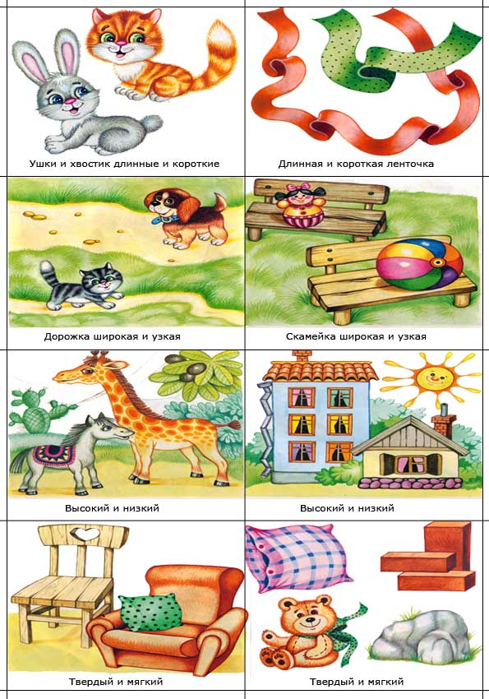

Выше стандарта13-15 баллов

Стандарт 6-12 баллов

Ниже стандарта 0-5 баллов

Карточка №3

«Количество»

(один балл за каждый правильный ответ)

1) Сколько зайцев едят капусту?(много)

2) Сколько капусты?(одна)

3) Чего больше?(зайцев)

4) Что на рисунке одно: яблоко или божья коровка?

5) Сколько божьих коровок?(много)

6) Сколько божьих коровок в квадрате (две)?

7) Сколько на рисунке коров?(одна)

8) Сколько цветов? (много)

9) Сколько цветов в круге? (три)

10) Сколько зайцев сидит в треугольнике? (три)

000803_1064_9389_vnvv

LADYBUG1LADYBUG1LADYBUG1LADYBUG1LADYBUG1LADYBUG1LADYBUG1



  



Выше стандарта8-10 баллов

Стандарт 4-7 баллов

Ниже стандарта 0-3 баллов

Карточка №4

«Ориентировка в пространстве»

(один балл за каждый правильный ответ)

1Что находится слева? 3Что находится слева?

2Что находится справа? 4Что находится справа?

 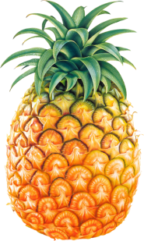  

5Что находится слева от яблока?

6Что находится справа от яблока?

7Где находится яблоко?

  

8Что находится вверху?

9Что находится внизу?

10Где находится капуста?

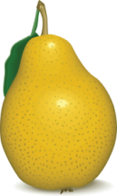





Выше стандарта8-10 баллов

Стандарт 4-7 баллов

Ниже стандарта 0-3 баллов

Карточка №5

«Ориентировка во времени»

(один балл за каждый правильный ответ)

1Что мы делаем ночью?

2Что мы делаем утром?

3Что мы делаем днем?

4Что мы делаем вечером?

5Что приходит после ночи?

6После чего приходит вечер?

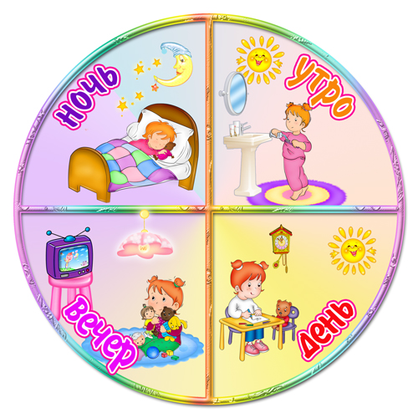

Выше стандарта5-6 баллов

Стандарт 2-4 балла

Ниже стандарта 0-1 балл

Формирование элементарных математических представлений

|  |  |  |  |  |  |  |  |
| --- | --- | --- | --- | --- | --- | --- | --- |
| № | ФИ ребенка | Геометрические фигуры | Количество | Величина | Ориентировка | | Итог |
| время | Пространство |
|  |  |  |  |  |  |  |  |
|  |  |  |  |  |  |  |  |
|  |  |  |  |  |  |  |  |
|  |  |  |  |  |  |  |  |
|  |  |  |  |  |  |  |  |
|  |  |  |  |  |  |  |  |
|  |  |  |  |  |  |  |  |
|  |  |  |  |  |  |  |  |
|  |  |  |  |  |  |  |  |
|  |  |  |  |  |  |  |  |
|  |  |  |  |  |  |  |  |
|  |  |  |  |  |  |  |  |
|  |  |  |  |  |  |  |  |
|  |  |  |  |  |  |  |  |
|  |  |  |  |  |  |  |  |
|  |  |  |  |  |  |  |  |
|  |  |  |  |  |  |  |  |
|  |  |  |  |  |  |  |  |
|  |  |  |  |  |  |  |  |
|  |  |  |  |  |  |  |  |
|  |  |  |  |  |  |  |  |
|  |  |  |  |  |  |  |  |
|  |  |  |  |  |  |  |  |
|  |  |  |  |  |  |  |  |
|  |  |  |  |  |  |  |  |
|  |  |  |  |  |  |  |  |
|  |  |  |  |  |  |  |  |
|  |  |  |  |  |  |  |  |
|  |  |  |  |  |  |  |  |

Выше стандарта

Стандарт

Ниже стандарта